“跟着电影学党史”线上观影指南
“跟着电影学党史”经典影片展映活动，将连续7天线上排播14部影片！这份《线上观影指南》快来了解一下！

Q: 活动何时开始？
A: 2021年2月18日-24日，连续 7天多平台线上展映，每天上午一部反映党史重大事件的电影，每天下午一部讴歌党员英雄的电影。

Q: 电影在哪看？
A：1905电影网、华数TV、西瓜视频APP，都能看！
每天9点上线当天影片，已上线影片24小时轮播。

Q: 如何在“1905电影网”进行观影？
A: 手机端
第一步——下载“1905电影网”APP；
第二步——打开“1905电影网”APP，点击导航栏中的“看电影”；

第三步——在“看电影”分栏下的“展示banner”位置，找到“跟着电影学党史”页面，并点击进入，即可观影。

电脑端
直接在浏览器地址栏中输入“跟着电影学党史”专题地址http://www.1905.com/special/dianbo/xds/，点击确认前往，即可跳转至专题页面，进行观影。
Q: 如何在“华数TV”进行观影？
A: 手机端
第一步——打开手机浏览器，在地址栏中输入www.wasu.cn，然后点击确认前往；

第二步——点击导航栏中的“精选”分栏；

第三步——在“精选”分栏下的“展示banner”位置，找到“跟着电影学党史”页面，并点击进入，即可观影。

电脑端
第一步——搜索“华数TV”，并点击进入；

第二步——点击导航栏中的“电影”；
第三步——在“电影”分栏下的“展示banner”位置，找到“跟着电影学党史”页面，并点击进入，即可观影。

Q: 如何在“西瓜视频”进行观影？
A: 手机端——方法一
第一步——下载“西瓜视频”APP；

第二步——打开“西瓜视频”APP，点击导航栏中的“电影”；

第三步——在“电影”分栏下的“展示banner”位置，找到“跟着电影学党史”页面，并点击进入，即可观影。

手机端——方法二
第一步——下载“西瓜视频”APP；
第二步——打开“西瓜视频”APP，点击搜索栏，并输入“跟着电影学党史”；
第三步——这时，在搜索栏下方会出现“跟着电影学党史”主题页面，点击主题页面右上角的“进入”，即可观影。

Q: 都有哪些电影？
A:

Q: 可以手机投屏到电视上观看吗？

A: 当然可以！大前提是“手机和电视必须连接同一个wifi，并且使用的是智能电视”，具体操作方法有两种，如下：

一、手机自带镜像投屏功能
iPhone可以通过系统自带的镜像模式来实现投屏到电视，上拉屏幕打开控制中心，选择屏幕镜像，即可搜索同WiFi下的电视。
部分安卓手机里的无线投屏，多屏互动也都属于镜像投屏。
注意：镜像模式下，手机是不能后台或者锁屏的。
二、第三方软件镜像投屏
是第三方软件提供的镜像功能。如手机版乐播投屏，海豚星空投屏，这两个软件目前是免费的，有镜像投屏的软件。
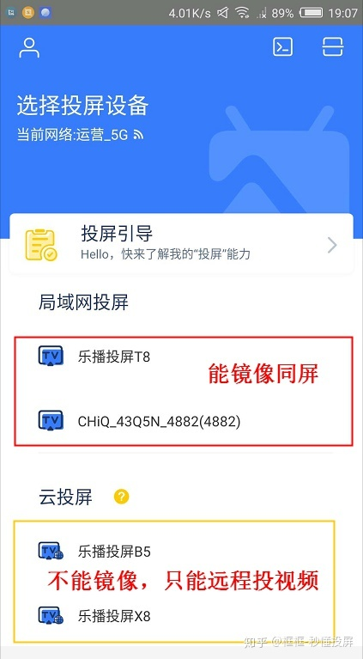

使用步骤：
1、手机和电视需要连接同一个WiFi，手机下载以上其中一个投屏软件。
2、在投屏软件搜索到电视之后，选择开启镜像功能。
3、此时手机画面电视实时显示。

希望这份观影指南，可以帮助到你哦！

